Pracovní list 1 Jméno:
- Opiš názvy ptáků velkým tiskacím písmem:

PŠTROS - PÁV -
SOVA - DATEL -
ČÁP - STRAKA -

- Napiš, co je na obrázku:
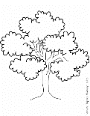 …………………………………………… 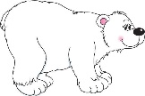……………………………………………..
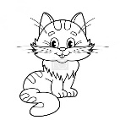 ………………………………………….. ………………………………………………....

- Přepiš slova psacím písmem:

voda - zítra - moře -

slon - želva - dýně -

- Přepiš větu psacím písmem:
Matouš umí noty.

……………………………………………………………………………………………………………………………………………………

- Spočítej: 6. Porovnej: 7. Početní řetěz:
7 + 3 = 10 + 3 = 18 – 8 = 19 _ 16 3 + 2 + 1 + 4 =
9 – 6 = 10 + 7 = 16 – 10 = 13 _ 11 10 - 5 - 2 - 1 =
2 + 6 = 10 + 5 = 20 – 10 = 15 _ 10 10 - 6 + 1 =

